南投縣南投市文山國小107學年度戶外教育子計畫四
「小王功大自然」海洋博物館體驗行校外教學計劃
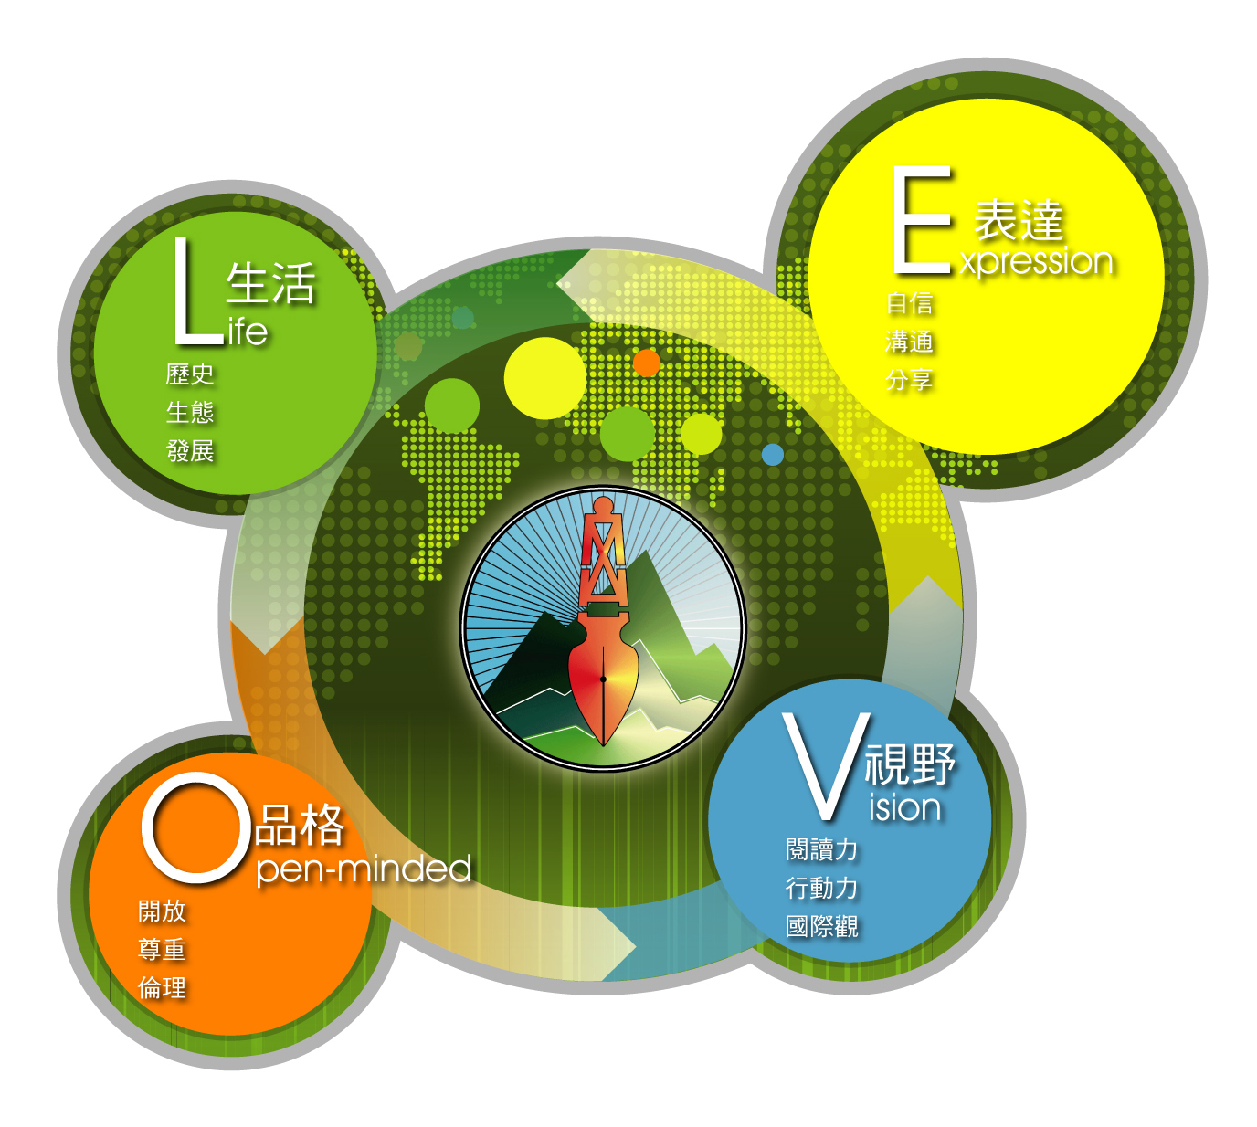
一、依據：教育部國民及學前教育署補助實施戶外教育要點。
二、目標
(一)宣導戶外教育理念，提升學校師生對戶外教育之認識與關懷。
(二)提高學生及社區民眾對戶外教育的認知與學習興趣。
(三)啟發學生探索學習及組織建構戶外教育相關議題知識的能力。
(四)培養團隊合作研究的精神，了解戶外教育資源的可貴，善加利用，並予珍惜。
三、活動目的：
為鼓勵學生親近海洋，深入大自然的海洋博物館，探索大自然的奧秘，本校向彰化縣王功蚵藝文化館申請辦理2019「小王功大自然」校外教學活動。
四、活動簡介：
王功位於彰化縣芳苑鄉王功漁港偏遠漁村；具有國家級的海洋生態，2013年通過環保署環境教育設施場所認證單位(102環署訓證字第EC104002號)，於2016年榮獲環保署環境教育評鑑績優單位。王功海洋故事館更以獨俱「體驗」、「教育」、「藝術」、「視覺」之漁村博物館，展現台灣西海岸海洋生物及自然景觀脈絡，讓學童透過生態導覽解說及實際體驗活動，啟發環境保護的觀念，並認識他們的漁村鄉土及歷史文化以及和學童家鄉環境的差異。
五、活動地點：彰化縣王功蚵藝文化館(王功漁港)。
六、實施期間：108年9月17日
七、活動構想：
1、「我家在溼地－潮間帶生態巡禮」
潮間帶是生命的搖籃，文明的起源；王功具有豐富的生態，潮起潮退間孕育多采多姿的生命，可以一起去探索。
2、「西海岸特有海洋生物教育區」
近年海洋生物種類快速減少，面臨生態改變，而守護海洋環境具有急迫教育必要；王功海洋故事館內有「西海岸底棲生物」及「西海岸特有海洋生物」教學展示區，以永續海洋環境為宗旨，同時傳遞海洋藝術文化之內涵，是值得探索展示之場域。
3、「我是『蚵』達人」
讓學童體驗操作「小小蚵農與青蚵嫂」的樂趣，了解養蚵人家的日常工作，培養學子認真、積極、樂觀、勤儉的人生觀，並深入了解珍珠蚵成長史過程還有串蚵殼、剝蚵活動。
4、「漁港風情-親訪濱海植物林」
濱海植物具有韌性的生命力；它有哪些特性呢？透過觀察植物的不同及特徵，暸解濱海植物的生長過程，了解生態並學會尊重生命。
5、「『潮』向濕地博物館」
傾聽蚵ㄚ的潮間帶歌聲－了解『蚵』強韌的的生命力及耐受汙染的能力，天敵在哪?蚵的純淨能偵測海洋是否受汙染；我們一起向濕地博物館出發吧!!
6、「漁村文化與創造蚵殼新生命」
蚵殼的再利用，結合創意，透過實作塑造出自己專屬的藝術美學。
7、環境守護天使「省思 & 行動宣言」
戶外教學活動可以了解人類活動會對環境有什麼影響?(例:抓小螃蟹、攀折濱海植物)；什麼是人類應有的環境責任?
八、執行概要：
1、以王功地區養殖蚵為主體，簡介蚵的生長過程和養殖方式。
2、專業解說員，帶您探訪王功潮間帶生態，就王功地區現有生態物種，讓學生實際體驗認識我們的海洋。
3、學童著裝化身為青蚵嫂、青蚵伯，體驗蚵農剝蚵、串蚵..等漁民生活，學習感受漁民韌性與勤奮精神。
4、DIY動手自己做，以蚵殼結合其他貝類素材，親手塑造創意，落實生態保育觀念。
5、認識濱海植物生長特性與強韌的生命力。
6、環保省思與行動宣言。
7、以王功常見底棲生態之標本及雙殼貝類的呼吸與攝食方式進行觀察；
引導學童思考環境汙染對生態系統造成的傷害。
8、認識白堊世紀就有的餐桌活化石，觀察「西海岸底棲生物」及「西海岸
特有海洋生物」，能感知海洋生物銳減、面臨生態浩劫的脅迫，啟發學童
珍惜海洋資源及守護海洋環境的實踐決心。
九、學習成效：
1、認識潮間帶生態。
2、透過觀察能思考環境汙染對海洋生態造成的破壞；培養尊重大自然的
正確觀念。
3、認識濱海植物特性。
4、了解蚵的生長過程和養殖方式。
5、了解養蚵人家不畏艱難及積極、韌性的樂觀精神。
6、蚵殼再利用、創意的啟發。
7、親近海洋愛惜自然資源。
十、附近救護診所：
1.功明診所：距離6公里，車程14分鐘〈漢方路王功段459號〉；
2.振源診所：距離5.9公里，車程14分鐘〈建成路44號〉。

國小學習單(低年級)
王功海洋生態環境教育學習單
學校：
姓名：
※大家一起來圈看看
一、今天看到的濱海植物、小生物有哪些？請你圈一圈喔！
- 彈塗魚 2.和尚蟹 3.水筆仔 4.海茄苳
5.清白招潮蟹 6.馬鞍藤 7.白鷺鷥 8.珍珠蚵
9.其它：________________

二、今天看到的當地景觀有哪些？請你圈一圈喔！
1.風車 2.芳苑燈塔 3.鵝鑾鼻燈塔 4.王者之弓橋
5.王功生態景觀橋 6.關渡大橋 7.蚵藝文化館
8. 其它：___________________________________________

三、在彰化王功世界首創的「蚵藝文化館」裡，看到了什麼？
1.人物國系列蚵藝作品 2.黑面琵鷺 3.白鷺鷥
4.高蹺鴴 5.蚵土盆栽 6.福氣雞 7.白海豚
8.漂流木裝置藝術
9.其它：___________________________________________

大家一起來畫畫
今天到彰化王功，看到了許多可愛的小生物、許多美麗的景觀、很多的濱海植物哪個是你最喜歡的？哪個最吸引你？請你動手畫一畫，把今天看到的通通畫下來喔！

國小學習單(中年級)
王功海洋生態環境教育學習單
學校：
姓名：
選擇題
（ ）1.濱海植物的特性？①耐鹽性②耐旱性 ③抗風性 ④以上皆是。
（ ）2.王功沿海一帶的紅樹林主要樹種為？①水筆仔和五梨跤 ②五梨跤和欖李 ③欖李和海茄苳④水筆仔和海茄苳。
（ ）3.俗稱海陸兩棲的彈塗魚最大的天敵？①昆蟲類②招潮蟹③鳥類。
（ ）4. 王功潮間帶地形平坦，又受到潮汐影響，所以採什麼方式來養殖蚵？①垂吊式②平掛式③浮棚式。
（ ）5. 王功蚵因其體型玲瓏嬌小，蚵肚呈圓型乳白色狀，有如珍珠一般故有？① 珍珠蚵 ②美味蚵 ③水晶蚵 之稱。
（ ）6. 我雖然不從事漁業活動，如何保護海洋環境資源？ ①多吃蔬食 ②食用養殖牡蠣或相關養殖貝類 ③保護河川，防止汙染水源進入大海 ④以上皆是。
（ ）7.蚵農將空的蚵殼串在一起放入海中目的為何？①捕魚②裝飾③採集蚵苗。
（ ）8.和尚蟹在退潮時成千上萬結群活動於地表，好像是一群在沙灘上行軍的士兵一般，因而有？①清白招潮蟹②沙蟹③兵蟹 之稱。
（ ）9. 每年都有不少學生溺斃的事件發生，讓大家相當難過，因此①不可進入無人看守的水域②進入潮間帶不可擅自脫隊③不可隨意在河川或沿岸海域戲水④以上皆是。
（ ）10.蚵藝文化館DIY可以①創造海洋廢棄物的藝術價值 ②減低垃圾量 ③啟發往後我對學校或社區某些垃圾可以再利用④以上皆是。
問答題
- 廢棄蚵殼可回收再製成藝術品或作為建築材料，請寫出生活中還有什麼東西不用了，卻能回收再利用？

2.今天看到彰化王功漁港的四大景觀
- 生態景觀橋 2.王者之弓橋 3.芳苑燈塔 4.風車
哪個最吸引你？為什麼？


大家一起來畫畫

請你動手畫一畫，把今天看到的通通畫下來喔！

最喜歡的王功風景......
國小學習單(高年級)
學校：
姓名：
王功海洋生態環境教育學習單
◎選擇題
( )1.濱海植物的特性？①耐鹽性②耐旱性③抗風性④以上皆是。
( )2.王功沿海一帶的紅樹林主要樹種為？①水筆仔和五梨跤②五梨跤和欖李③欖李和海茄苳④水筆仔和海茄苳。
( )3.海茄冬的氣生根有何功能？①呼吸②固著③以上皆是。
( )4.木麻黃的葉子為了防止水分散失，退化為？①針葉狀②鱗片狀③枝葉狀。
( )5.馬鞍藤是一種典型的沙灘植物，也是沙灘區防風定沙的第一線植物，它可以改變沙地環境，以利其他植物生長。因其花形大、色彩豔麗而有什麼美稱？①冰山美人②沙灘皇后③黑寡婦。
( )6.俗稱水陸兩棲的彈塗魚最大天敵是？①昆蟲類 ②招潮蟹 ③鳥類。
( )7.早期漁業資源豐富，彰化八景之一「王功漁火」的由來①夜間漁民使用火誘網捕魚 ②夜色星光明亮 ③漁民隨潮汐變化，夜間捕漁作業的照明光源盛況。
( )8.招潮蟹最明顯的特微就是雄蟹的兩隻螫大小不同，其中雄蟹的大螫掌節為橘紅色的是？①弧邊招潮蟹②清白招潮蟹③和尚蟹。
( )9.在王功外海有一種俗稱媽祖魚的一級瀕臨絕種保育類動物，身體顏色會隨著年齡變化，請問牠是？①印度牛尾魚②黑點多紀魨③白海豚。
( )10.招潮蟹覓食有機碎屑、藻類及微生物後，沒有利用價值的殘渣被小螯取出後放在地表，稱為？①糞便②擬糞③土球。
( )11.王功蚵因其體型玲瓏嬌小，蚵肚呈圓型乳白色狀，有如珍珠一般故有？
①珍珠蚵②美味蚵③水晶蚵 之稱。
( )12.蚵農最恨、老饕最愛的東西是？①蚵螺②田螺③福壽螺。
( )13.王功潮間帶地形平坦，又受到潮汐影響，所以採什麼方式來養殖蚵？①垂吊式②平掛式③浮棚式。
( )14.蚵農將空的蚵殼串在一起放入海中目的為何？①捕魚②裝飾③採集蚵苗。
( )15.蚵藝文化館DIY可以①創造海洋廢棄物的藝術價值②減低垃圾量③啟發往後我對學校或社區某些垃圾可以再利用④以上皆是。
( )16.為了維護物種的生存權與生態多樣性，彰化西濱規畫了①鱟魚 ②綠蠵龜③螻蛄蝦保育區，公告區域範圍，嚴禁進入從事漁業等相關活動。
( )17.王功地區廣闊的潮間帶有何功能①提供生物棲息 ②淨化水質③降低大浪衝擊海岸④以上皆是。
( )18.我雖然不從事漁業活動，如何保護海洋環境資源 ①多吃蔬食②食用養殖牡蠣或相關養殖貝類③保護河川，防止汙染水源進入大海④以上皆是。
( )19.今天我看到王功漁港的海水灰色的，是因為①海水汙染②人為破壞③濁水溪與大肚溪沖刷流入海洋的關係。
( )20.每年都有不少學生溺斃的事件發生，讓大家相當難過，因此①不可進入無人看守的水域②進入潮間帶不可擅自脫隊③不可隨意在河川或沿岸海域戲水④以上皆是。
◎問答題
1.如何分辨招潮蟹的雌、雄？

2. 當海水漲潮時，你看不到它，海水退潮後，你才會看到她的這塊土地，我們叫做潮間帶，請簡單敘述其對生態環境的功能。

3.廢棄蚵殼可回收再製成藝術品或作為建築材料，請寫出生活中還有什麼東西不用了，卻能回收再利用？

【做一做】一起來看潮汐表：
你知道校外教學這一天國曆是（ ）月（ ）號，農曆是（ ）。
查查王功地區的潮汐表，今天退潮時間是（ ），漲潮時間是（ ），
潮流是（ ）。每天兩次的漲退潮主要受（ ）和（ ）的引力，以及（ ）自轉的影響。

【王功潮汐表】
農曆 |  | 退潮 | 漲潮 | 潮流 |  | 農曆 |  | 退潮 | 漲潮 | 潮流
1 | 16 | 15：00 | 20：09 | 大流 |  | 9 | 24 | 8：31 | 13：40 | 小流
2 | 17 | 16：03 | 20：57 | 大流 |  | 10 | 25 | 9：44 | 14：51 | 長流
3 | 18 | 16：30 | 21：36 | 中流 |  | 11 | 26 | 10：46 | 15：40 | 小流
4 | 19 | 17：04 | 22：04 | 中流 |  | 12 | 27 | 11：53 | 16：53 | 中流  終於完成囉，  為自己拍拍手哦~~
5 | 20 | 5：00 | 10：00 | 中流 |  | 13 | 28 | 12：50 | 17：50 | 中流
6 | 21 | 5：51 | 10：51 | 中流 |  | 14 | 29 | 13：57 | 18：55 | 大流
7 | 22 | 6：22 | 11：27 | 小流 |  | 15 | 30 | 14：34 | 19：30 | 大流
8 | 23 | 7：20 | 12：25 | 小流

以上學習單摘錄自2019「小王功大自然」海洋博物館體驗行校外教學補助行動計畫

南投縣108學年度學校實施戶外教育
申請表
附件一
收件號碼
（由收件單位填寫）
學校名稱 | 南投縣文山國小
學校資料 | 全校班級數： 6 班 全校學生數： 57 人
計畫主題名稱 | 「小王功大自然」海洋博物館體驗行校外教學計劃
課程設計者姓名 | 黃森源
職稱 | 教師兼訓導組長
聯絡地址 | 南投市福山里八卦路349號
聯絡電話 | (O)049-2291394  (行動)0937-262413 | (O)  (行動) |  | (O)  (行動)
E-mail | t00222@mail.edu.tw
傳真號碼 | 046-2291943
切結事項 | 1、本人保證作品無違反著作倫理事項。  2、本人遵守實施計畫所列規範，倘違反規範而獲補助經費者，無條件繳回所有補助經費。  3、教案版權無條件授予南投縣政府教育處，並同意任何形式之使用。  4、本人同意參與本縣戶外教育之研發成果發表。  具結人：
備註 | 切結事項未簽具者，一律取消申請資格。

承辦人 主任 校長
南投縣108學年度學校實施戶外教育
教學活動設計表
附件二
計畫名稱 |  | 「小王功大自然」海洋博物館體驗行校外教學計劃 |  | 教學設計者 |  | 黃森源
適用年級 |  | 1-6年級 |  | 參與人數 | 教師 | 15
 |  |  |  | 參與人數 | 學生 | 57
相關學習領域 |  | 自然與生活科技 |  | 教學時間 |  | 7小時
附件與資源 |  | 教學媒體 學習單  參考照片 其他( ) |  | 教學場域  (依附件五填寫) |  | 港口
教學目標 |  | 善用教室外、戶外及校外教學，認識生活環境（自然或人為）  在環境中善用五官的感知，分別培養眼、耳、鼻、舌、觸覺及心靈的感受能力  理解他人對環境的不同感受，並且樂於分享自身經驗。
相關能力指標 |  | E-B3具備藝術創作與欣賞的基本素養，促進多元感官的發展，培養生活環境中的美感體驗  E-C3具備理解與關心本土與國際事務的素養，並認識與包容文化的多元性
設計理念 |  | 本課程利用自然環境及新奇的環境營造學習成長。  營造及體察個人與環境及環境中的各種生態、個人與他人的關係。  體驗生命的感動，結合五感體驗融合學習，產生主體經驗。
評量方式 |  | 能獨力完成學習單填寫
教 學 設 計 內 容
項目 | 時間 |  | 活 動 步 驟 |  |  |  | 教具
活動一  活動二  活動三  活動四 | 1小時  2小時  2小時  2小時 |  | 1.以王功地區養殖蚵為主體，簡介蚵的生長過程和養殖方式。  2.專業解說員，讓學生實際體驗認識我們的海洋。  3.以蚵殼結合其他貝類素材，親手塑造自己的創意，落實生態保育觀念。  4.認識濱海植物生長特性與強韌的生命力 |  |  |  | 利用現場的既有資源
教 學 要 點 及 注 意 事 項
1.介紹認識濱海植物及潮間帶地區之海洋生物
2.海邊參訪時注意浪潮及環境安全
實施效益
1.能了解濱海植物名稱
2.能了解潮間帶動物名稱及生活特性
3.能了解海邊自然生態的奧妙
4.能比較出家鄉環境及參訪地點環境上的差異點
專業省思
藉由參訪結束後，學生對本次活動之感想及學習單填寫成果，做為下次活動規劃之參考及改進依據。

南投縣108學年度學校實施戶外教育
經費概算表
附件三

申請單位：南投縣文山國小
經費項目 | 單價(元) | 數量 | 總價(元) | 說明
解說員鐘點費 | 2000 | 1 | 2000 | 一天
解說員鐘點費 |  |  |  | 半天
膳費 | 60 | 72 | 4320 | 含茶水
車資 | 10000 | 2 | 20000
印刷費
門票
材料費 | 450 | 57 | 25650
宿費
保險費 | 40 | 57 | 2280 | 學生
家境清寒學生參加費用
雜支
合計 |  |  | 54250 | （超出上級單位核定補助部分，由學校自籌）
**以上經費得以勻支使用
承辦單位 主(會)計單位 機關學校首長

南投縣108學年度學校實施戶外教育
附件四
著作權授權同意書

本人參與南投縣政府辦理之「108學年度戶外教育實施計畫-學校實施戶外教育」計畫名稱： 「小王功大自然」海洋博物館體驗行校外教學計 ，依據本項實施要點之規定及為能獲得更為廣泛教育資源共享與經驗傳承，茲同意上開作品經決審獲得執行經費後，其成果之著作權同意由南投縣政府取得，並供典藏、推廣、借閱、公布、發行、重製及公開展示播放及有為其他一切著作權財產權利用行為之權利。
此致
南投縣政府
【授權簽署】
姓 名 | 身分證字號 | 戶 籍 地 址 | 聯絡電話
1.黃森源 | M120023251 | 南投市千秋里千秋路293號 | 0937-262413
2.
3.

中華民國 108 年 6 月 17 日

戶外教育場域統計分析表
附件五
分類  學校  名稱 | 農業 | 休閒農業區 | 林業 | 漁業 | 畜牧業 | 港口 | 生態中心 | 自然教育中心 | 國家公園 | 體育設施或活動 | 主題館 | 產業文化 | 人文采風 | 其他
文山國小 |  |  |  |  |  | 4hr | 3
場域名稱 |  |  |  |  |  | 王功漁港 | 蚵藝文化館
註：請勾選場域分類與名稱，可複選。
A、漁市、海港、農場、牧場、休閒農業區、生態中心、自然教育中心、國家公園等地：農、林、漁、牧戶外體驗活動。
B、運動場地設施：觀賞運動競賽或體育表演，或體能體驗活動。
C、藝文館所：觀賞藝文建物、展覽及表演，或創作體驗活動。
D、各類災害重建區：防災教育、環境教育、生態教育等課程。
E、臺灣十八處世界遺產潛力點：欣賞有形及無形文化資產，進行落實世界遺產概念扎根基礎教育，培養鄉土意識與國
際觀。
F、其他符合戶外教育優質探索體驗之場所：進行各類戶外教學活動。
南投縣108學年度學校實施戶外教育
審 查 表
附件六
申請學校：【文山】國民小學
項目名稱 | 最高得分 | 自評分數 | 審查得分 | 備註
1.與學校課程結合之相關性 | 15 | 13
2.活動目標 | 15 | 13
3.教學活動設計 | 20 | 17
4.活動人員規劃 | 10 | 8
5.補助經費之運用 | 10 | 8
6.是否運用全國發展完成之成果進行戶外教育 | 10 | 8
7.是否符合優良戶外教育活動(含場域)指標 | 10 | 8
8.課程規劃可帶動學生認識關懷家鄉 | 5 | 3
9.其他【酌量加分】學校自行描述： 可藉由參訪了解自然生態及體會和家鄉完全不同的自然環境 | 5 | 3
合計 | 100 | 81
審核意見：

